После атворизации на AWS я решил закинуть файлы в репозиторий в гитхаб и уже с него выгрузить все в AWS Amplify
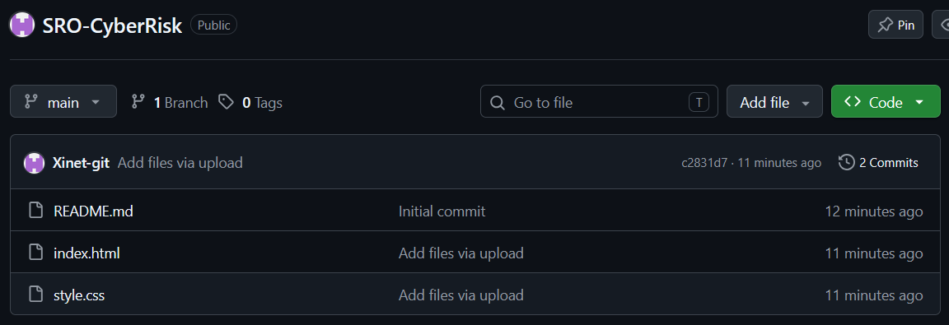
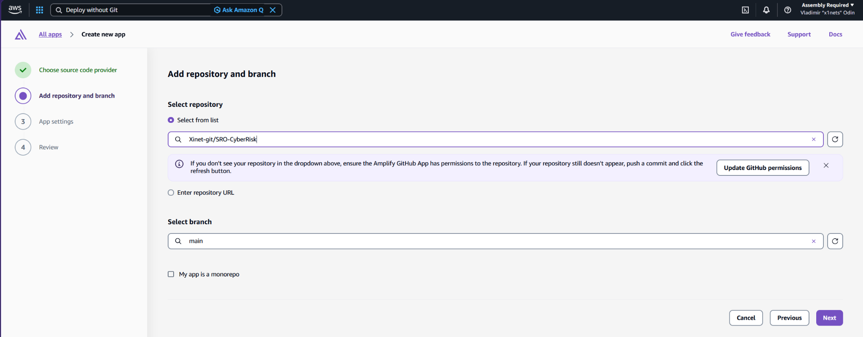
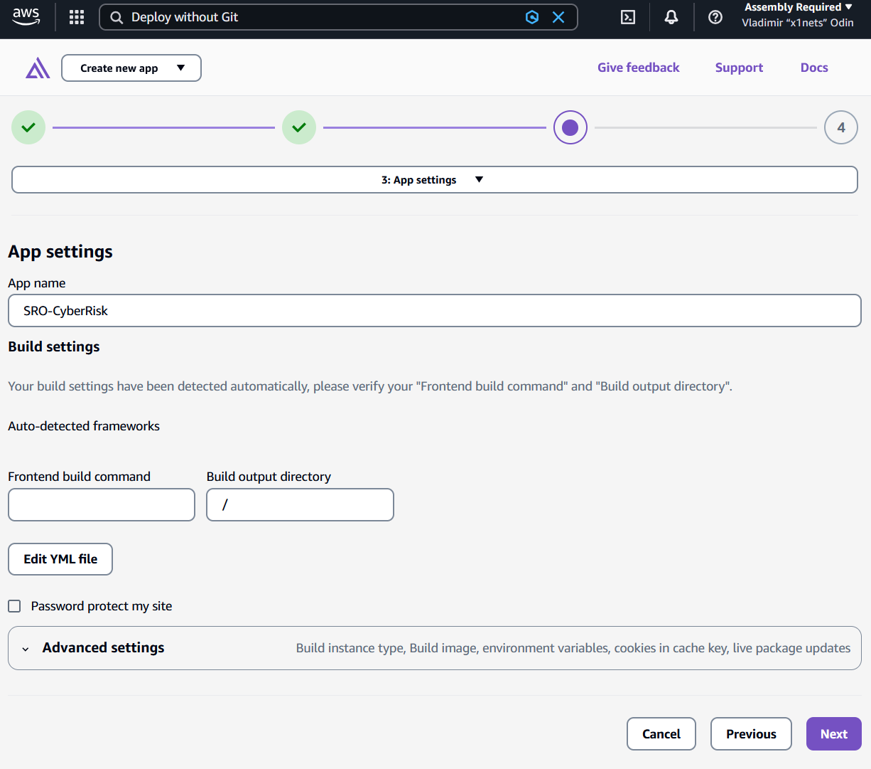

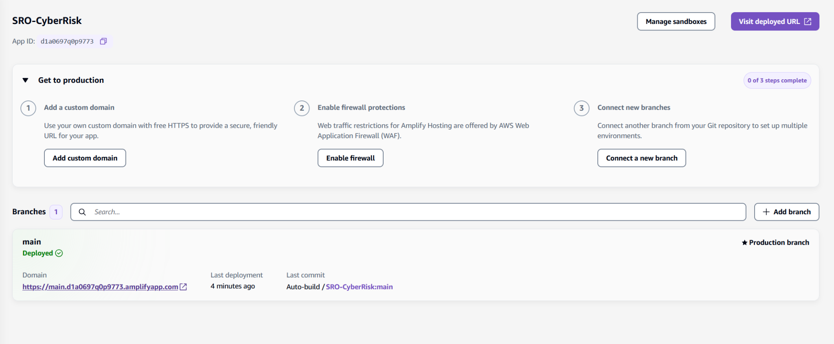
Получился вот такой сайт:
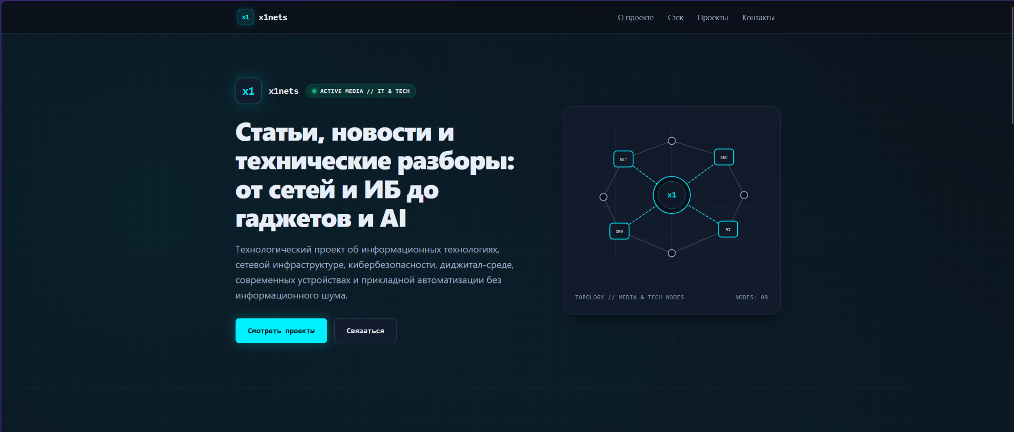
Он доступен по следующей ссылке:
https://main.d1a0697q0p9773.amplifyapp.com/

